19e dimanche ordinaire C
Luc 12, 32-48 Restez en tenue de service… Tenez-vous prêts
(08/08/10)

Pour les dimanches des vacances scolaires, nous ne proposons que quelques petits jeux ne nécessitant aucune animation de groupe. On peut par exemple ajouter ces jeux au feuillet paroissial ou faire un petit feuillet spécial. Histoire que les enfants et ceux qui aiment jouer ne se sentent pas oubliés pendant les vacances.
→ Si vous désirez construire une animation autour de cet évangile, peut-être trouverez-vous de l’inspiration dans la boîte à outils : http://www.catho-bruxelles.be/Bible-et-enfants,706.html

NB : nous avons lu la lecture brève : 12, 35-40

- Rébus express

Trouve le mot caché dans ce mini-rébus :
N’ 
Ensuite, cherche tous les endroits de l’évangile où on parle d’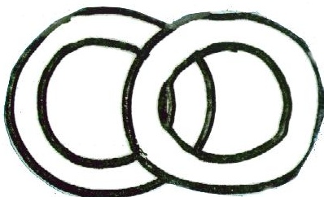, de relation, d’échange.

- Le jour et la nuit

Relie chaque mot à son opposé :

allumé |  | maître
malheureux |  | dormir
fermer |  | heureux
serviteur |  | éteint
veiller (être éveillé) |  | ouvrir

Quand les mots sont reliés, entoure ceux qui sont dans le texte.
As-tu trouvé la seule paire de mots opposés dont les mots sont tous les deux dans le texte ? Qu’en penses-tu ? Dans l’histoire que Jésus raconte, est-ce qu’ils sont tellement opposés que ça ?

- Sans (sens) dessus dessous ?

Voici un évangile du ednom à .srevne’l
Met de l’ordre dans la phrase suivante :

fera service, il la passer tenue table de chacun prendra à et les les tour son servira à

Qui est le « il » de cette phrase ? Le serviteur ? Jésus ? Le maître ?
- Frapper avant d’entrer

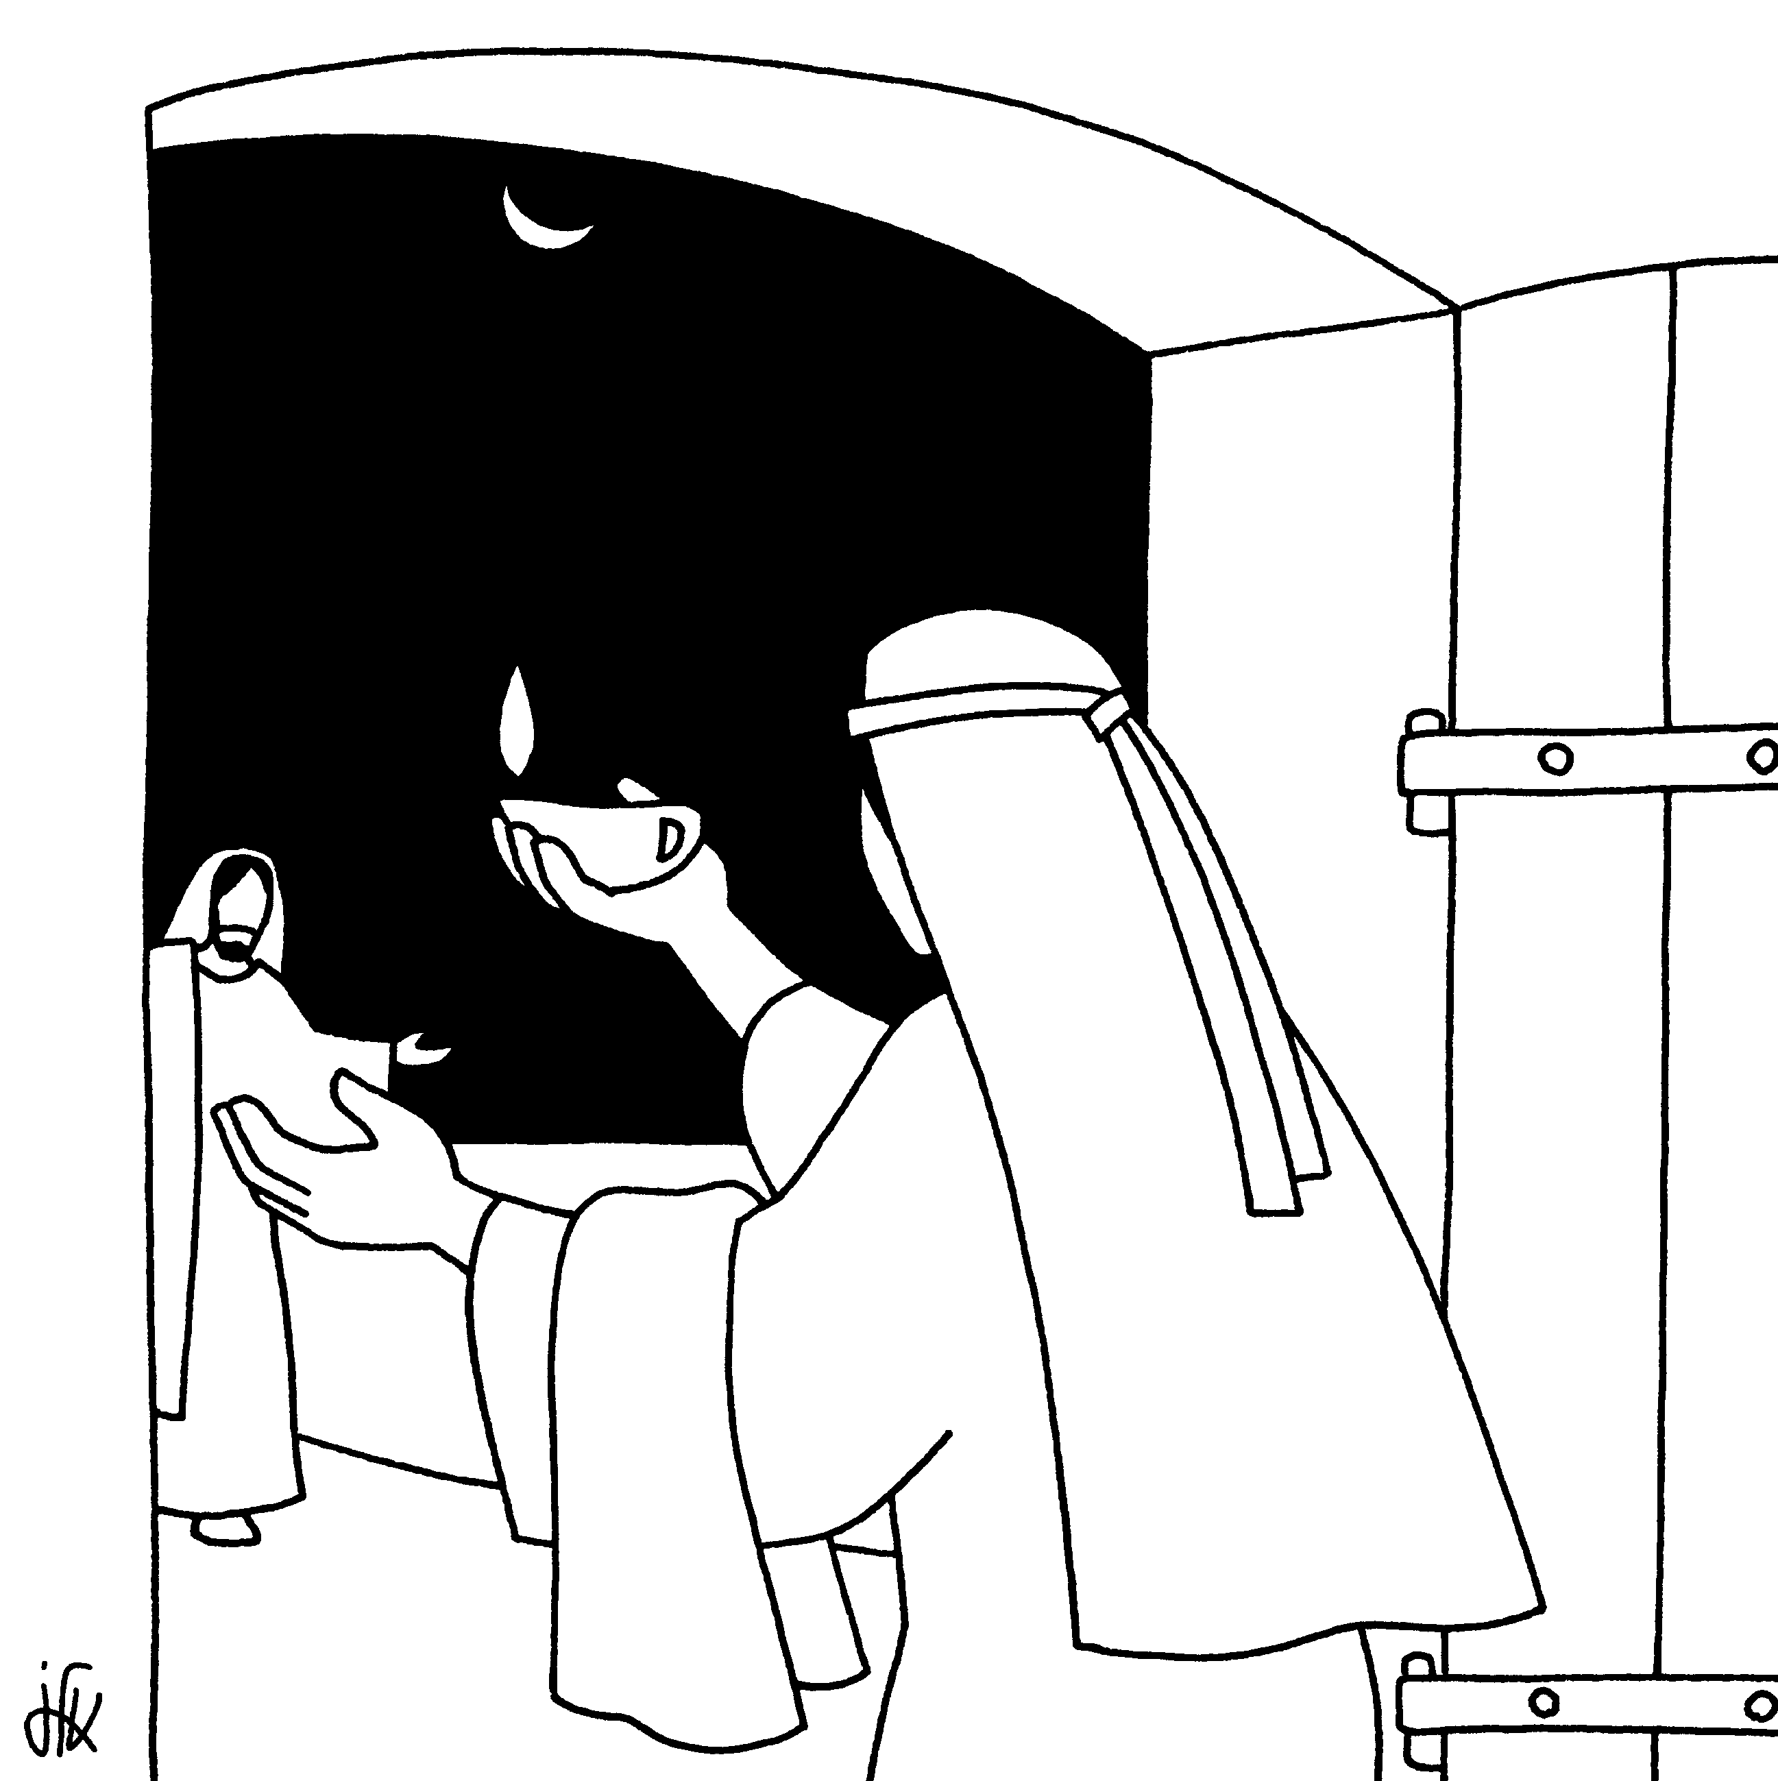

Écoute bien l’histoire du maître qui revient et trouve l’erreur dans ce dessin.

As-tu trouvé pourquoi le maître ne revient certainement pas comme un voleur ?

- Mots croisés

1
2
3
4
5 |  |  |  |  |  |  |  |  |  |  |  | '

Horizontalement, trouve ces mots de l’évangile d’aujourd’hui :
- Un mot hébreu qu’on utilise à la messe et qui veut dire « c’est solide, je peux m’appuyer dessus ».
- Elle permet de passer, d’entrer et de sortir.
- Ce qu’on fait quand on fait quelque chose pour quelqu’un ou pour tous.
- Elle permet d’avoir de la lumière dans la nuit.
- Si tu es un garçon, tu en es un aussi (si tu es une fille, le mot est un peu différent).

Verticalement, découvre la fête où on échange des alliances.

[ amen, porte, service, lampe, Fils de l’homme / noces ]

- Chemin de serviteur

Si tu aimes les bizarreries, va lire l’évangile de Luc au chapitre 17, versets 7 à 9 et compare avec celui d’aujourd’hui : Luc est-il devenu fou ? Ou bien ?…. ? Tu peux y réfléchir jusqu’au dimanche 3 octobre (27e dimanche C) : on lira cet évangile-là à la messe.
Tu peux aussi aller lire Luc 22, versets 24 à 27.

- Surprise !

Mets tes  de ressuscité pour regarder ces petits dessins :

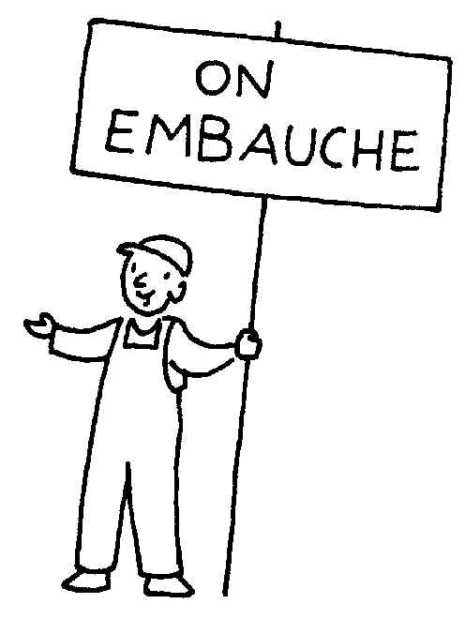

Peux-tu reconnaître le Fils de l’homme qui vient ?

- Service (bien) compris
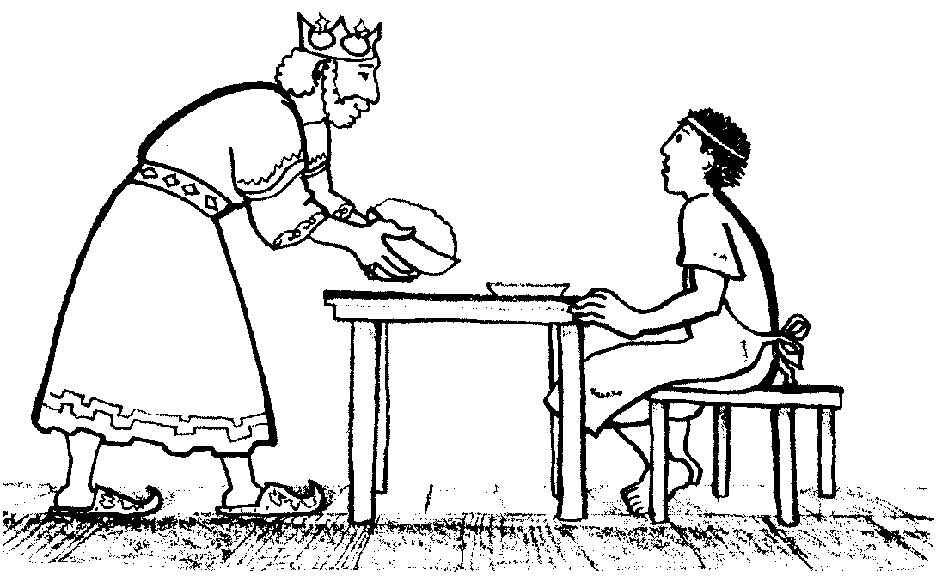

Que vois-tu sur ce dessin ?
Y a-t-il quelque chose de bizarre ?
Écoute bien l’histoire et trouve l’erreur dans ce dessin.

si tu as besoin d’un indice | cherche du côté des vêtements

À ton avis, si le maître fait ça, c’est pour
- faire plaisir à ses serviteurs
- montrer qu’ils sont à égalité
- jouer à faire semblant
- se moquer de ses serviteurs
- jouer à se déguiser

Quelques liens…

Pour lire le texte : http://atelier-evangile.catho-bruxelles.be/Ateliers/19dim-c.pdf

Idées d’animation :

http://www.images-pascale.eu/index.php?cat=messeetec

Raconter l’histoire du Père Martin. Voir par exemple ici http://www.noelchretien.com/pere_martin-9.htm ou ici http://icthus.over-blog.com/article-l-histoire-du-pere-martin-veillee-de-noel-41822555.html

J-F Kieffer, 1000 images d’évangile, Les Presses d’Ile de France
J. VANDENBOSCH et Sabine de COUNE, Prier la Parole Dominicale Année C, Ed. Fidélité

